ADSO

Training 1

Instal·lació del Sistema Debian 10 64bits

**TRAINING 1**

**Introducció**

L'objectiu és fer la instal·lació del Sistema Operatiu GNU/Linux Debian en una màquina amb arquitectura Intel. La instal·lació es farà en una Màquina Virtual

Un cop feta la instal·lació, s'haurà de fer servir aquest Sistema Operatiu i veure que la màquina pugui bootar amb el nou sistema.

Nota: Heu d’entregar, de forma individual, aquest document indicant a sota de cada tasca el resultat obtingut

**1. Com començar**

***1.1 Obtenció de l’imatge***

**1.1.1 Copia a un PenDrive el fitxer: “adso-install-10-64-N.tar.gz” que trobaràs a ubiwan.epsevg.upc.edu :/home/public/adso/adso-install-10-64-N.tar.gz**

**1.1.2 Descarregueu una imatge de UBUNTU superior a 16.x. La podeu trobar a https://ubuntu.com/**

ISO imatge d’arranc conté un Sistema Operatiu modificat que es capaç d'arrancar, sovint usant una part de la memòria RAM com a unitat de disc

***1.2 Definició de comandes***

Repassar les comandes bàsiques per moure't a una shell de UNIX (cd, ls,...) Mira com funciona l'editor nano

1. **sudo** **(comanda)** permet realitzar les tasques que requereixen permisos administratius/root.
2. **pwd [opció]** per trobar la ruta del directori de treball actual.
3. **cd (directori)** per navegar pels arxius i directoris.
4. **ls** per veure el contingut d’un directori
5. **cat arxiu.txt** llista, combina i escriu el contingut dels arxius per la sortida estàndard.
6. **cp nomarxiu.txt /inici/usuari/Documents** per copiar arxius/directoris i el seu contingut.
7. **mv nomarxiu.txt /inici/usuari/Documents** per moure arxius, també es pot utilitzar per canviar el nom a arxius.
8. **mkdir[opció] nom_directori**  per crear un o diversos directoris a la vegada i establir permisos per cada un d’ells.
9. **rmdir mydir/personal**  per eliminar permanentment un directori buit. (s’ha de ser sudo)
10. **rm nomarxiu** esborra arxius dins un directori.
11. **locate escola** per trobar un arxiu en el sistema de base de dades.
12. **find /inici -name notes.txt** per buscar arxius dins un directori específic i realitzar operacions posteriors.
13. **grep blau notepad.txt** permet trobar una paraula buscant entre tots els textos d’un arxiu específic.
14. **du /inici/usuari/Documents** per comprovar quant espai ocupa un arxiu/directori.
15. **diff [opció] arxiu1 arxiu2** compara dos continguts d’un arxiu linea per linea.
16. **tar -cvf fitxer_arxiu fitxer fitxer_a_arxivar** arxiva múltiples fitxers en un fitxer TAR.
17. **chmod [opció] permis nom_arxiu** modifica els permisos de lectura, escriptura i execució d’un arxiu/directori.
18. **jobs [opcions] jobID** mostra tots els processos en execució juntament amb els seus estats.
19. **kill pid** per acabar manualment un programa que no respon. Per saber el PID: **ps ux**
20. **ping [opció] nom_host_o_IP** comprova si es pot accedir a una xarxa o servidor.

**1.2.1 digues que fan les següents comandes i fitxers:**

1. Dmesg, uname, modprobe, lsmod, fdisk, mount, ifconfig, wget, shutdown, su, tune2fs, route, update-rc.d, init, ifup, ifdown

* **dmesg**: llista el buffer de missatges del nucli. Aquest memòria intermèdia conté una gran varietat de missatges importants generats durant l'arrencada del sistema, la detecció del maquinari, assignació de controladors ( drivers ) i durant la depuració d'aplicacions.
* **uname**: imprimeix el nom, versió i altres detalls de la màquina i el sistema operatiu sobre els quals s'executa. Opcions: -r, -v, -m, -p, -o, -a
* **modprobe**: utilitzat per afegir un mòdul carregable del nucli (LKM) al nucli Linux o per treure un LKM del nucli.
* **lsmod**: mostra la llista dels mòduls carregats actualment al kernel.
* **fdisk**: aquesta utilitat s'utilitza per gestionar les taules de particions d'un disc dur. Es pot utilitzar per crear, eliminar i gestionar particions.
* **mount**: s'utilitza per muntar dispositius de disc, com ara particions o unitats de xarxa, en el sistema de fitxers perquè estiguin accessibles.
* **ifconfig**: aquesta comanda es feia servir tradicionalment per configurar les interfícies de xarxa en sistemes Unix. No obstant això, en molts sistemes més moderns s'ha reemplaçat per la comanda ip/ipconfig.
* **wget**: es fa servir per descarregar fitxers des de la web. Es pot utilitzar per descarregar fitxers directament des d'URLs.
* **shutdown**: es fa servir per apagar o reiniciar el sistema. S'ha d'executar amb permisos d'administrador.
* **su**: s'utilitza per canviar l'usuari en una sessió de terminal. Per defecte, es sol utilitzar per canviar a l'usuari root amb permisos d'administrador.
* **tune2fs**: es fa servir per ajustar els paràmetres del sistema de fitxers ext2/ext3/ext4 en sistemes Linux.
* **route**: aquesta comanda es fa servir per mostrar o modificar la taula de marcatge de paquets en un sistema Linux. Es pot utilitzar per gestionar les rutes de xarxa.
* **update-rc.d**: es fa servir per gestionar els scripts d'inicialització del sistema. Pot utilitzar-se per afegir o eliminar scripts que s'inicialitzin durant l'arrencada del sistema.
* **init**: és el primer procés que s'executa en un sistema Unix. Controla l'arrencada i el reinici del sistema. En molts sistemes moderns, s'ha reemplaçat per systemd.
* **ifup / ifdown**: solen ser scripts que es fan servir per activar o desactivar interfícies de xarxa en sistemes Debian i derivats. En altres sistemes, com CentOS, es pot utilitzar la comanda ifup per activar interfícies de xarxa.

2. Per a que serveixen els fitxer /etc/network/interfaces, /etc/resolv.conf, /etc/fstab?

* **/etc/network/interfaces**: aquest fitxer és utilitzat en sistemes Linux que utilitzen el sistema d'inicialització de xarxa ifupdown. Conté la configuració de les interfícies de xarxa del sistema, incloent-hi les adreces IP, màscares de xarxa, passarel·les i altres paràmetres de configuració de xarxa.
* **/etc/resolv.conf**: aquest fitxer emmagatzema la configuració del sistema per resoldre noms de dominis en adreces IP. Conté informació sobre els servidors DNS que s'han de fer servir per resoldre les consultes DNS.
* **/etc/fstab**: aquest fitxer és una taula de muntatge de sistema de fitxers (File System Table). Conté informació sobre les particions i sistemes de fitxers que es muntaran automàticament durant l'arrencada del sistema. Defineix com es muntaran i amb quins paràmetres.

3. Què és el UUID?

UUID (Universal Unique Identifier) en català "Identificador Universal Únic". Es tracta d'una cadena de caràcters que s'utilitza per identificar de manera única un recurs o element. Els UUID es generen de manera que siguin pràcticament impossibles de duplicar, fins i tot en sistemes distribuïts on diverses entitats podrien estar generant-los simultàniament. Aquests es fan servir en molts contextos diferents:

* **Sistemes de fitxers**: en alguns sistemes de fitxers (ext3, ext4 i NTFS) es fan servir per identificar de manera única les particions o els sistemes de fitxers permetent que el sistema operatiu pugui muntar les particions correctes independentment dels canvis a la nomenclatura de dispositius (com /dev/sda1, /dev/sdb2, etc.).
* **Gestors de maquinari**: els dispositius de maquinari com discos durs, targetes de xarxa i altres components poden tenir un UUID assignat que els identifica de manera única. Això ajuda a evitar conflictes d'identificació quan es canvien components de maquinari.
* **Bases de dades**: les bases de dades i sistemes de gestió de dades poden utilitzar un UUID per identificar de manera única registres o elements.
* **Sistemes distribuïts**: en entorns distribuïts com sistemes de clúster o computació en núvol, els UUID es fan servir per identificar recursos distribuïts com màquines virtuals, emmagatzematge o serveis.
* **Criptografia**: en algunes aplicacions de criptografia, es poden utilitzar UUIDs com a valors d'inicialització únics o salts per a operacions criptogràfiques.

Els UUID són particularment útils quan es necessita assegurar que no hi hagi conflictes d'identificació entre diversos elements o recursos en un sistema. Així, permeten la gestió i identificació fiables d'entitats en sistemes distribuïts i altres escenaris on la singularitat és crítica.

4. Quina informació donen cadascun dels fitxers del directori /var/log?

Aquest directori emmagatzema fitxers de registre (logs) que contenen informació sobre diverses activitats del sistema. Alguns dels fitxers importants inclouen:

* **/var/log/messages**: registra missatges generals del sistema.
* **/var/log/syslog**: conté registres del sistema i missatges del kernel.
* **/var/log/auth.log**: registra activitats d'autenticació i inicis de sessió.
* **/var/log/daemon.log**: registra missatges de serveis i daemons.
* **/var/log/dmesg**: registra els missatges del kernel generats durant l'arrencada.

5. On es troben habitualment els fitxers de configuració de linux?

Els fitxers de configuració de Linux es troben principalment al directori /etc. Aquest directori conté una varietat de fitxers de configuració per a diferents components del sistema, incloent-hi la configuració de xarxa, serveis, usuaris, contrasenyes, permisos i molts altres aspectes del sistema.

6. Que informació porten els fitxer /etc/issue i /etc/motd?

* **/etc/issue**: aquest fitxer normalment conté un missatge de benvinguda o informació sobre el sistema que es mostra quan un usuari inicia sessió a través d'un terminal o una connexió SSH. Pot ser personalitzat per l'administrador del sistema per proporcionar informació específica del sistema.
* **/etc/motd** (Message Of The Day): aquest fitxer acostuma a contenir missatges o informació dinàmica que es mostra cada vegada que un usuari inicia sessió al sistema. Aquest pot contenir anuncis, notícies del sistema o qualsevol altra informació rellevant que l'administrador vulgui comunicar als usuaris en el moment de l'inici de sessió.

**2. Passos previs a la instal·lació**

***2.1 Obtenció de dades de la màquina***

**2.1.1 entreu a la vostra zona d'usuari i completeu les següents dades:**

Adreça IP: depèn de l'ordinador on estàs treballant.

Màscara de xarxa: 255.255.0.0

Gateway: 10.192.1.1

Servidor DNS: upc.edu

***2.2 Creació de la MV***

**2.2.1 Utilitza l'aplicació VM VirtualBox per a crear la la teva MV.** Característiques:

– Sistema: Debian (64 bit)

– HD: 32GB

– XARXA: connectat a: NAT

**\*\*Aquestes característiques són les que voldrem assolir, però per començar a treballar amb la nostra màquina, descarregarem una imatge d’ubuntu des de l’adreça web**  https://ubuntu.com/download/desktop

**2.2.2 Indica quin son els paràmetres que has utilitzat per a configurar la teva MV**

Al obrir el virtualBox, clicarem a “Nueva” per crear la nostra nova màquina. Aquests són els paràmetres que haurem d’introduir:

Nom: GPTeam (o qualsevol nom que vulguem, és simplement per identificar la màquina creada)

Imatge iso: seleccionarem la imatge.iso de ubuntu que hem descarregat prèviament des de la web <https://ubuntu.com/download/desktop>

Tipus: Linux

Versió: Ubuntu 22.04.3 LTS

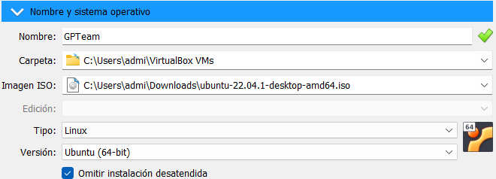

Mida de la memòria: 4096 MB

Si ens demanen quants processadors volem dedicar, en ficarem 4.

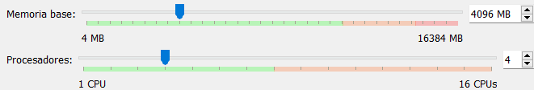

Mida disc dur: 32 GB

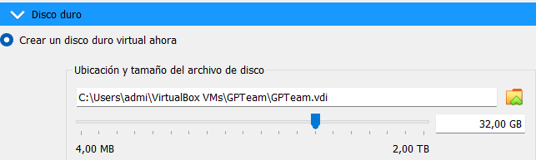

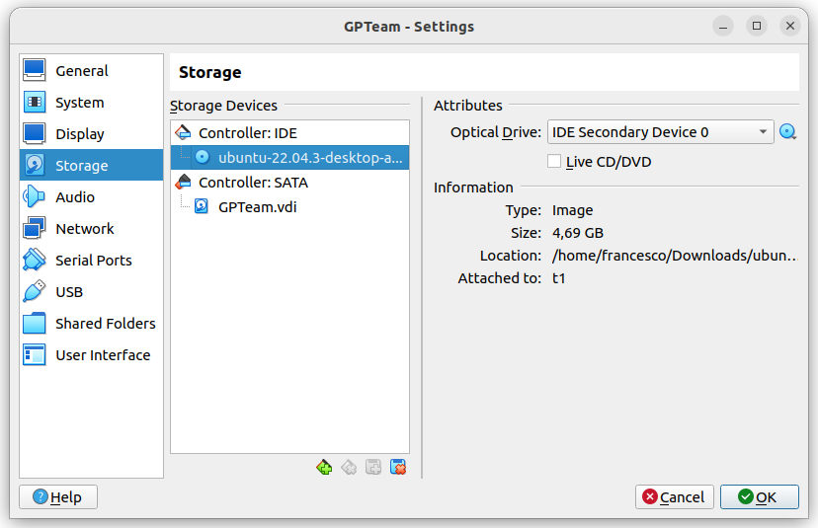

Ara hem d’afegir un controller IDE de empty a ubuntu-22.04

I eliminar el EMPTY.

**La resta de paràmetres en principi són merament informatius, ja podem crear la màquina virtual**

Xarxa: Intel PRO/1000 MT Desktop (NAT)

sistema: Ubuntu (64-bit)

- Placa base → características extendidas:

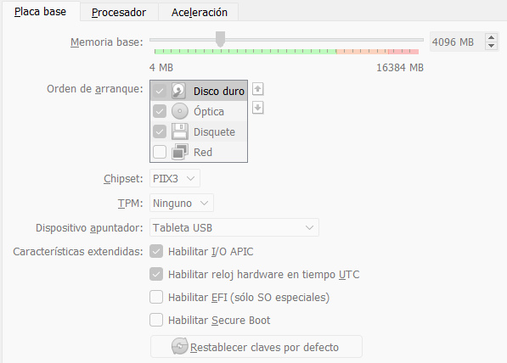

- Procesador → características extendidas:

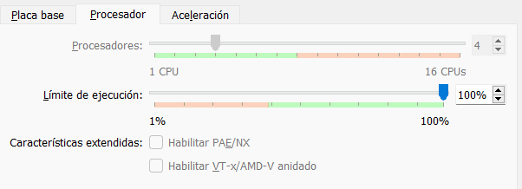

- Aceleración → Hardware de virtualización

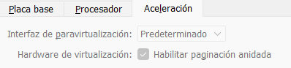

***2.3 El teclat americà***

De tant en tant pot passar que el teclat no estigui configurat (perquè el Sistema Operatiu no ha carregat encara o perquè no està ben configurat). En aquest casos la distribució del teclat habitual és la del teclat americà. En aquesta distribució els símbols estan col·locats de manera diferent. A continuació teniu com es distribueix:

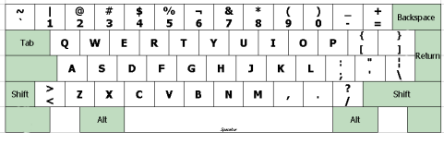

**3. Instal·lació**

El procés d'instal·lació d'un Sistema Operatiu es redueix a:

1. Detecció del hardware imprescindible per a realitzar la instal·lació.

2. Configuració del hardware que participa a la instal·lació i particionat de discs. 3. Copia del Sistema Operatiu bàsic.

4. Configuració del sistema copiat.

5. Instal·lació d'un sistema de arranc (boot loader)

6. Reboot del sistema

7. Post-configuració

***3.1 Posta en marxa del sistema ( imatge )***

Un CD/DVD o ISO imatge de arranc conté un Sistema Operatiu modificat que es capaç d'arrencar, sovint usant una part de la memòria RAM com a unitat de disc. En el nostre cas es una Ubuntu amb el software imprescindible per a poder ser instal·lada al disc dur.

Habitualment les imatges d'instal·lació booteables tenen un programa d'assistència per a fer més agradable i senzill aquest procés. En el nostre cas, utilitzarem el programa de una distribució diferent (Ubuntu) per a instal·lar un Sistema Operatiu Debian per a conèixer com funciona internament.

Com que depenent de l'instal·lador del Sistema Operatiu (Ubuntu, Debian, RedHat, Mandrake…) hi ha passos específics i d'altres de comuns, realitzareu manualment tot el que sigui comú, i en cas de que no ho fos, ho trobareu clarament indicat.

Un cop iniciada la MV, booteu amb la imatge de UBUNTU que heu descarregat. Seleccioneu l'opció de «provar UBUNTU» (NO volem instal·lar una distribució UBUNTU).

A partir d'aquí heu de treballar amb un terminal.

***3.2 L'entorn d'execució***

El primer pas important d'un instal·lador és detectar el hardware necessari per a començar la instal·lació. Normalment es redueix a carregar els controladors necessaris per copiar el sistema al disc dur, ja sigui des de el propi CD/DVD, o per xarxa. La imatge que us proporció¡nem ja ha carregat casi tots els mòduls al kernel per tal de que el vostre sistema hagi detectat les unitats de disc dur i CD/DVD.

En primer lloc ens assegurarem de que el Sistema Operatiu ha trobat i configurat adequadament els discos. Per mirar els últims missatges que ha generat el kernel podem utilitzar la comanda **dmesg**.

**3.2.1 Emplena la taula següent:**

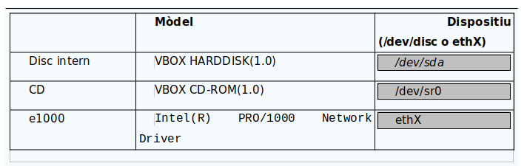

A partir d'aquest moment ens referirem als dispositius com ***/dev/disc*, */dev/cd* i *e1000*** i haureu de substituir-ho per el que correspongui.

**3.2.2 Quins altres dispositius s'han detectat?**

GB LOOP DEVICE -> dev/loop0

**3.2.3 Qué fa la comanda uname? Qué opcions té?. Quina versió de kernel estem executant?**

La comanda ‘uname’ ens indica quin tipus de sistema operatiu estem utilitzant. Les

opcions que té son les següents:

-a, --tots

imprimeix tota la informació, en l'ordre següent, excepte omet -p i -i si es desconeix:

-s, --nom-nucli

imprimeix el nom del Kernel.

-n, --nodename

imprimeix el nom d'amfitrió del node de xarxa

-r, --kernel-release

imprimeix la data de llançament del Kernel

-v, --kernel-version

imprimeix la versió del Kernel

-m, --màquina

imprimeix el nom del hardware de la màquina

-p, --processador

imprimeix el tipus de software o "desconegut"

-i, --maquinari-plataforma

imprimeix la plataforma de hardware o "desconegut"

-o, --sistema-operatiu

imprimeix el sistema operatiu

--ajuda

mostra aquesta ajuda i surt

--versió

informació de la versió de sortida i sortida

***3.3 Configuració del disc: Particionat***

El següent pas que cal realitzar es particionar el disc de la MV. Per a fer-ho, utilitzeu la comanda **fdisk** sobre el dispositiu */dev/disc*. Amb aquesta comanda heu de fer el següent:

● Esbrinar quina és la geometria del vostre disc i la seva grandària.

● Recordeu que les particions 1 a 4 són primàries, i que si teniu alguna partició estesa, les particions lògiques corresponents es numeren a partir de la partició 5.

**3.3.1 Crear les particions que posa la taula següent (escolliu vosaltres la mida que considereu adequada):**

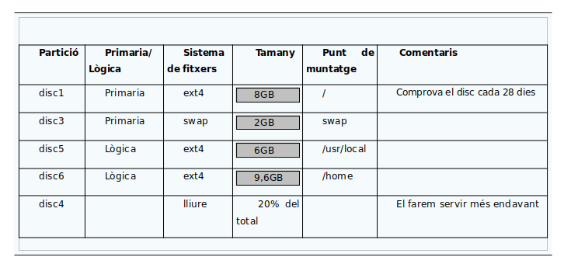

Per a fer les nostres particions utilitzarem la comanda fdisk amb el nombre del directori del nostre disc: fdisk /dev/sda:

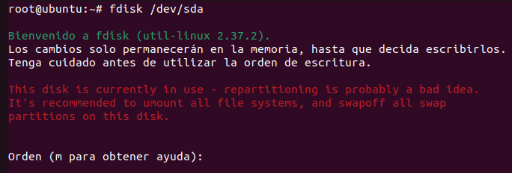

A partir d’aquesta pantalla posarem la lletra n per a crear les nostres particions, primerament farem una partició primària (p), primer se’ns demanarà quin és el primer byte on volem començar el nostre disc, com és la primera partició directament li picarem al intro, ja que ens està indicant el primer byte posible, a continuació li atribuirem els valors que hem decidit anteriorment (8GB) d’aquesta manera : +8G, ara ja se’ns ha creat la nostre partició, aleshores només queda repetir aquest procés amb la resta de particions. Amb la partició extesa (sda4) necessitarem indicar-ho a la hora de crear-lo (e) i en el tamany necessitarem fusionar el tamany de les dues particions lògiques, és a dir 15,6GB, una vegada que la partició extesa estigui creada se’ns permetrà crear les particions lògiques amb l’espaihe¡m adjudicat en la partició extesa, en la primera partició lògica tindrem que indicar l’espai que utilitzarem (+6G), en canvi per a la segona, com es l’última, si li donem dues vegades al intro utilitzarà tot l’espai restant de la partició extesa. Finalment crearem la partició de swap sda3 de 2GB.

**3.3.2 Heu de canviar el tipus de la partició de swap a “Linux Swap” amb la ls**

**comanda t** A l’hora de canviar la partició primària a una partició de swap necesitarem anar a la

comanda fdisk /dev/sda i procedirem a prémer la tecla T, a continuació podeu

veure amb la tecla L totes les possibles opcions a les que podem canviar la nostre

partició, en el nostre cas volem posar el número 82, el qual és referent a la partició

Linux Swap, per finalitzar podem mirar amb la tecla P si la nostre partició ha sigut

canviada a una Swap, si tot és correcte podem procedir a prémer la tecla W per

guardar i sortir. **SI NO LI DONEM A LA W NO ES GUARDARÀ**



**3.3.3 Escriure la taula de particions abans de sortir de la comanda fdisk. 3.3.4 Mostra la taula de particions**

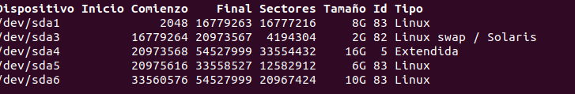

**3.3.5 Mostra els fitxers de dispositiu que representen a les noves particions al directori /dev**

Per a veure les noves particions que hem creat en el directori /dev podem utilitzar

la comanda **lsblk**, la qual ens mostrarà totes les particions i el seu directori que li

hem assignat:

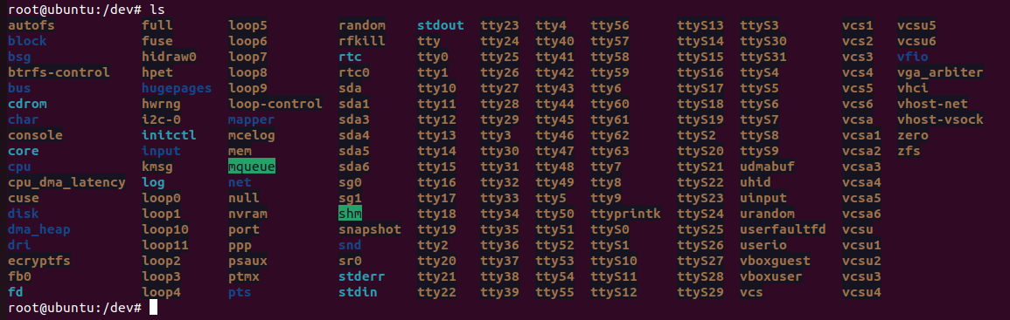

***3.4 Configuració del disc: Creació del sistema de fitxers***

Un cop heu creat les particions necessàries, heu de crear el sistema de fitxers en aquelles particions que després contindran els vostres fitxers, i preparar l'àrea de swap per al seu ús.

**3.4.1 donar format a l'àrea de swap**

**mkswap** *dispositiu*

Posteriorment, podeu activar l'àrea de swap amb:

**swapon** *dispositiu*

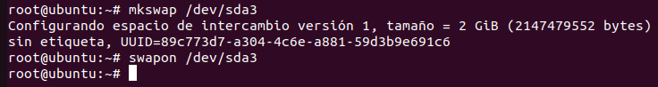

Una vegada haguem utilitzat la comanda mkswap, si tot va bé se’ns indicarà el tamany de la nostre partició i se’ns atribuirà un UUID que es podrà utilitzar en el nostre arxiu de /fstab si volem en comptes del nom del directori (/dev/sda3). Si tot és correcte ja podrem activar la nostre partició amb la comanda swapon.

**3.4.2 *crear un sistema de fitxers linux en la resta de particions***

Usarem la comanda:

**mkfs -t *tipussf dispositiu***

per a cadascuna de les particions on voleu instal·lar el sistema. On *tipussf* pot ser: *ext2*, *ext3, ext34* o *reiserfs* segons el tipus de sistema de fitxer que vulgueu crear al dispositiu.

Depenent del tipus de sistema de fitxers que hi vulgueu posar les opcions de crear el sistema de fitxers són diferents. Mireu les diferents opcions amb que es poden crear els sistemes de fitxers.

Per a les nostres tres particions restants (/dev/sda1, /dev/sda5 i /dev/sda6) utilitzarem la comanda mkfs -t ext4 [dispositiu]:

mkfs -t ext4 /dev/sda1:

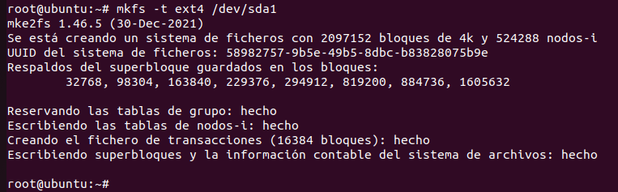

mkfs -t ext4 /dev/sda5:

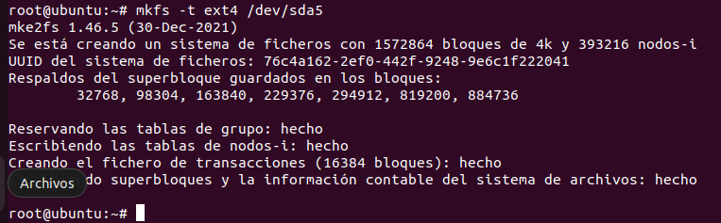

mkfs -t ext4 /dev/sda6:

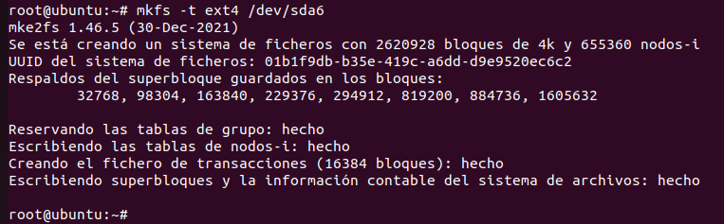

***3.5 Muntatge del sistema de fitxers per la instal·lació***

**3.5.1 Crea els punts de muntatge per la instal·lació i munta els directoris** Crearem un nou directori:

**# mkdir /linux**

i muntarem tots els sistemes de fitxers que hem creat al disc a partir d'aquest punt fent servir: **# mount -t tipus *partició directori***

La taula ens indica en quin punt s'ha de muntar cada partició (sempre a partir de /linux; p. ex. / es muntarà a /linux, /home a /linux/home, ...).

Procedim a crear els directoris per a poder muntar-los:

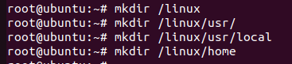

Ara muntem les particions en el seu directori corresponent:



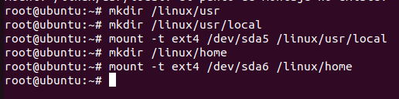

Muntarem també el directori /dev de /linux que conté tots els dispositius detectats per el sistema amb la comanda:

**# mkdir /linux/dev**

**# mount -o bind /dev /linux/dev**

**Feu el mateix per /sys i /proc**

Feu servir la comanda **mount** sense cap paràmetre per veure quins sistemes de fitxers estan muntats i comproveu que heu muntat correctament totes les particions del disc USB i el directori dels dispositius.

Recordeu, el directori d'instal·lació actual /linux en el sistema final serà la / per tant assegureu vos que el munteu correctament. Per exemple executar mount -t ext4 /dev/sda1 / us obligaria a reiniciar l'ordinador, ja que per desmuntar un sistema de fitxer aquest no pot estar en ús, i per defecte el directori arrel sempre es fa servir (per exemple pel shell que ens dóna la consola)

Ara farem el mateix procés però amb les carpetes dev, sys i proc:

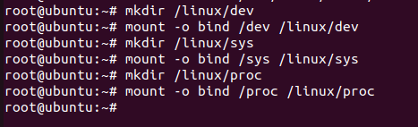

***3.6 Instal·lació del sistema base***

Un cop preparades les particions, el següent pas és instal·lar el sistema operatiu base. Aquest procés pot variar depenent del sistema. Normalment el software del sistema està organitzat en paquets, i el programa instal·lador els descomprimeix en el directori destí i després els configura automàticament (o amb algunes indicacions de l'usuari).

En el nostre cas la instal·larem a partir d'una imatge de sistema pre-configurada que teniu al vostre PenDrive:***adso-install-10-64-N.tar.gz***

***(també la podeu baixar del servidor ubiwan.epsevg.upc.edu : /home/public/adso/adso-install-10-64-N.tar.gz)***

**3.6.1 Connecteu el PenDrive. Feu que la MV el detecti. A on s’ha muntat?**

Per a muntar el nostre USB necessitarem anar al VirtualBox i en la nostre MV li donarem a Configuració:

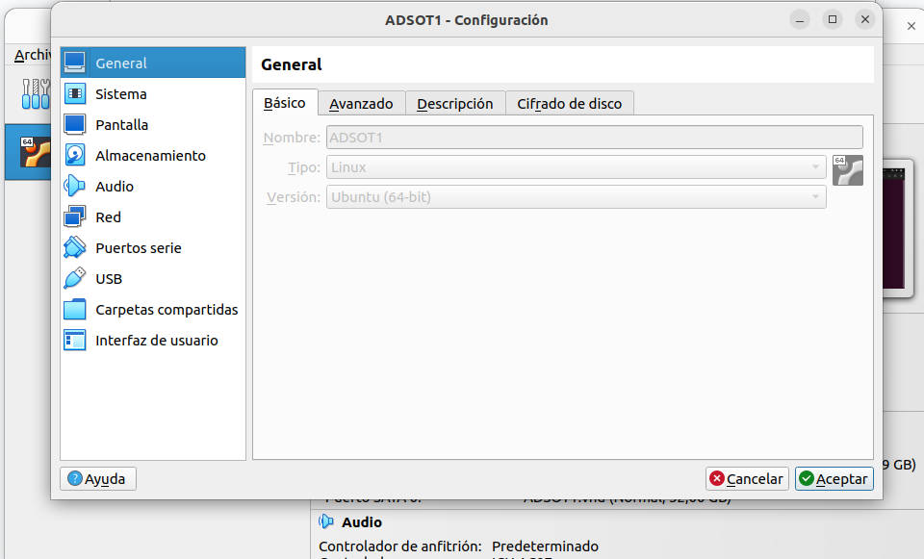

Dintre anirem al apartat USB i li donarem a afegir un USB, una vegada li donem al botó escollirem el nostre USB i el muntarem:

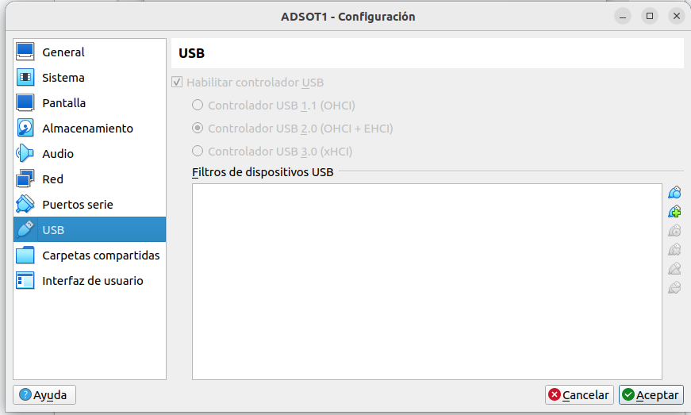

El PenDrive s’ha muntat <Nom del PenDrive>

També es pot utilitzar la comanda scp de manera que podem descarregar l’arxiu directament del nostre servidor de ubiwan: scp [dni]@ubiwnan.epsevg.upc.edu:/home/public/adso/adso-install-10-64-N.tar.gz /path/descarrega.

Després us heu de situar a la que serà la futura arrel del vostre sistema: el directori /linux **# cd /linux**

**FER CARPETA DE MEDIA USB + MOUNT DEL DIRECTORI DEL USB**

**3.6.2 Descomprimeix l'imatge base del sistema que es troba al PenDrive** Feu servir la comanda tar:

**# tar zxf /<path_muntatge>/*adso-install-10-64-N.tar.gz .***

**Si es produeix qualsevol error, la instal·lació no es correcta.**

Ara mireu el contingut de /linux i veureu que ha estat poblat amb els components bàsics del sistema.

Ens anirem a la carpeta i descomprimirem els arxius: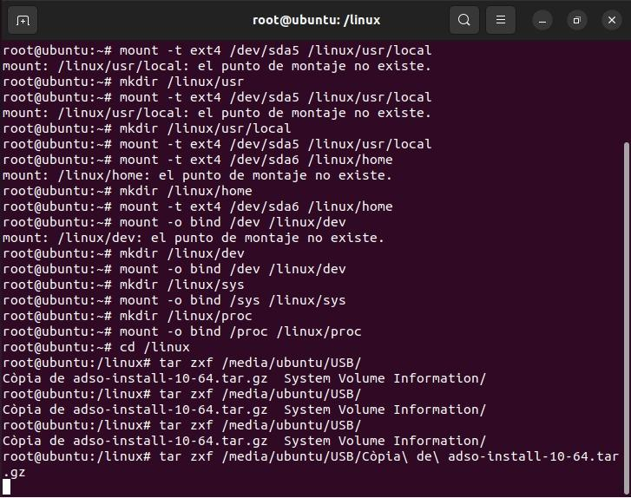

Si no funciona el comando probar con tar zxvf /path/archivo.

Si la instal·lació dona error provar de posar l’arxiu .tar en el directori /linux.

Si la instal·lació ha sigut correcta tindriem que veure una cosa similar a aquesta

quan hagi finalitzat:

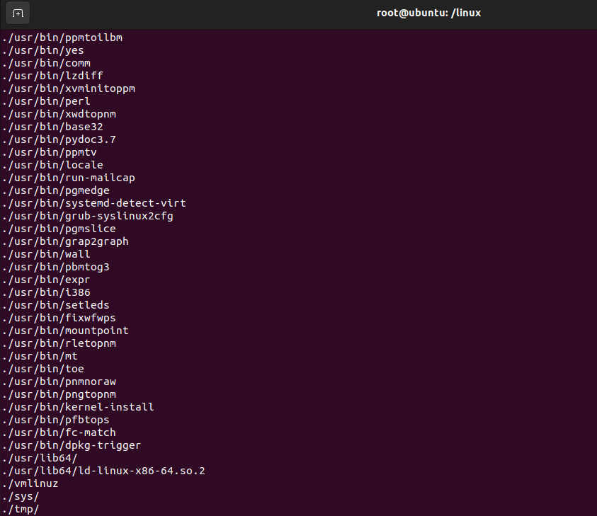

**4. Configuració bàsica del sistema**

Abans de poder reiniciar el sistema, cal que fem alguns passos més: configurar els punts de muntatge del sistema a través del fitxer /etc/fstab i instal·lar un boot loader.

Els fitxers de configuració en sistemes Unix/Linux estan per defecte al directori /etc i gairebé sempre en format text. Els entorns Linux disposen de moltes eines per al tractament de textos des de línia de comandes (cat, grep, sed, tail, cut ...) i editors (vi, nano, joe, emacs, ...).

***4.1 Canvi del directori arrel***

Arribats a aquest punt, podeu canviar el directori arrel del vostre sistema, per tal de passar a utilitzar el software que heu instal·lat en lloc del sistema que es posa en marxa des de el CD. Per canviar l'arrel del vostre sistema, useu:

**# chroot /linux**

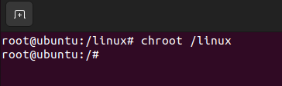

Com podem veure si utilitzem la comanda en la carpeta linux el prompt de la terminal ens canvia immediatament per a dir-nos que estem en la carpeta arrel.

A partir d'aquest moment, ja podeu usar el sistema que hem instal·lat. Però compte, la instal·lació no s'ha acabat encara.

***4.2 Configuració de la taula de sistemes de fitxers (/etc/fstab)***

Perquè els sistemes de fitxers es muntin correctament al engegar el sistema s'ha de generar un fitxer /etc/fstab.

**4.2.1 Feu les modificacions pertinents**

noteu que modificar el /etc/fstab no faria res, ja que al reiniciar es perdran els canvis:

* Afegiu la vostra partició de swap:
  + dispositiu none swap defaults 0 0
* Afegiu la partició arrel:
  + dispositiu / ext4 defaults 0 1
* Afegiu la resta de sistemes de fitxers que heu creat anteriorment:
  + dispositiu punt_de_muntatge tipus_sf defaults 0 2

**4.2.2 Explica que significa cada una de les parts del fstab (mira el man)**

El primer camp “dispositiu” indica el dispositiu on es vol montar.

El segon camp ”directori” correspon amb el directori que es muntarà al dispositiu indicat.

El tercer camp “tipus” és el tipus de format que té el dispositiu.

El quart camp “parametres” es la tipologia de paràmetres per cada part creada.

La cinquena part “dump” és per si es vol que s'inclogui quan es faci un dump del sistema, valors del 0 al 2 de menys a més prioritat.

La ultima part “pass” determina l’ordre dels fitxers que es vulgui quan es faci un boot del sistema, els valors van del 0 al 2 de menys a més prioritat.

**4.2.3 Mostra la taula del sistema de fitxers resultant**

Per realitzar els passos 4.2.1 i 4.2.2, obrirem l’arxiu fstab amb la comanda nano/etc/fstab i modificarem l’arxiu escrivint el següent:

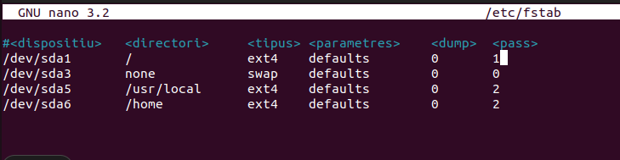

***4.3 Configuració del procés de boot***

Antigament el Sistema Operatiu s'instal·lava en una partició concreta que es marcava com a bootable a la Taula de Particions MBR. La BIOS la buscava i arrancava el sistema. Això volia dir que només podíem tindre un sol Sistema Operatiu en un PC, i que si volguéssim arrancar d'una altre partició, hauríem de canviar el MBR i reiniciar. Per solucionar aquesta limitació van aparèixer els gestors d'arranc de segon nivell ( bootstrap loaders), que són uns programes que resideixen a la unitat de disc, i permeten a l'usuari carregar altres sistemes operatius (fins i tot d'altres unitats de disc), fent el mateix que faria la BIOS amb ells: carregar-los a memòria i cedir el control. Entre els més usats trobem: LILO ( Linux Loader), GRUB i NTLDR (usat pels sistemes de Microsoft).

Actualment ja tenim el sistema instal·lat, però hem de indicar d'alguna manera on és el nostre Sistema Operatiu a la BIOS per a que el pròxim cop que arranqui l'ordinador ho faci correctament. Amb aquesta finalitat instal·larem el gestor d'arrencada GRUB.

**4.3.1 Configura el boot de la màquina correctament**

Per configurar el boot de la màquina correctament usant GRUB cal executar un script (les comandes s'executen havent situat l'arrel del nostre sistema de fitxers a /linux):

**# grub-install /dev/sda**

Aquest script prepara el directori /boot per a poder contenir la informació necessària per poder arrencar la màquina, els passos que realitza (i que vosaltres no cal que feu) són:

• Crea el directori grub dins del directori /boot.

• Copiar Els fitxers necessaris pel GRUB a /boot. Els podeu trobar a /usr/lib/grub/i386-pc/. • I instal·la a l'MBR del sistema el carregador, per tal de poder botar el bootloader.

D'altra banda el sistema necessita indicar-li al GRUB quin kernel s'ha d'utilitzar, per això es fa servir el fitxer /boot/grub/grub.cfg. Doneu-li un cop d'ull i fixeu-vos amb la part:

| menuentry 'Debian GNU/Linux, with Linux 2.6.39-1-686-pae' --class debian -- class gnu-linux --class gnu --class os {  insmod gzio  insmod part_msdos  insmod ext2  set root='(hd1,msdos1)'  search --no-floppy --fs-uuid --set=root e0729d2e-5f2b-4e20-9c41- fcfae136257d  echo 'Loading Linux 2.6.39-1-686-pae ...'  linux /boot/vmlinuz-2.6.39-1-686-pae root=UUID=e0729d2e-5f2b-4e20- 9c41-fcfae136257d ro quiet |
| --- |

| echo 'Loading initial ramdisk ...'  initrd /boot/initrd.img-2.6.39-1-686-pae  } |
| --- |

• set root = '(hd1,msdos1)': indica la primera partició (msdos1), del segon disc (hd1). • Search .... : cerca que la partició indicada per l'identificador pugui ser usada. • Linux ....:indica el kernel en particular que es vol botar

• initrd ...: és el ramdisk que contindrà els drivers i mòduls necessaris per a que el kernel pugui inicialitzar part del hardware.

Com es pot veure en diversos llocs de la configuració s'utilitza el UUID.

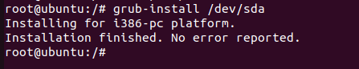

**4.3.2 Explica que es l'UUID**

Nota: Pots obtenir l'UUID d'una partició del teu disc amb la comanda blkid.

El UUID d’una partició correspon al seu identificador únic de cada unitat/ disc d’emmagatzematge que ens permet identificar-lo respecte als altres.

**4.3.3 Explica els diversos paràmetres que se li passen al kernel** 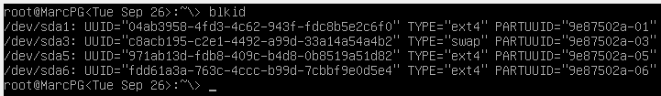

Una forma molt útil d'accedir a la configuració del GRUB, és prement la tecla e quan ens apareix el menú de boot al posar en marxa la màquina, el que ens permet editar les opcions de boot (sense salvar-les) per poder bootar en el cas que hi hagi un error al fitxer grub.cfg.

**4.3.4 Actualitza el grub.cfg**

Per tal d'actualitzar el grub.cfg i que es posi el UUID del vostre disc podeu executar un script proporcionat per Debian a l'efecte: **update-grub.** Quin és el resultat?

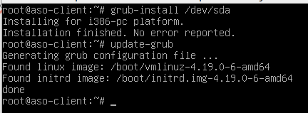

Al la funció d’aquest script, és per actualitzar el fitxer de configuració d’arrencada del sistema, el sistema buscarà les particions creades anteriorment i generarà un nou fitxer amb la informació actualitzada amb els nous UUID creats i així tenir un boot actualitzat del sistema.

**4.3.5 Canvia el password *per als usuaris aso i root***

A l'actual sistema, s'han establert uns passwords de usuari per defecte, els qual no son els tu vols. Per canviar els passwords necessitem actualitzar el fitxer /etc/shadow. Per a fer-ho podem utilitzar la comanda *passwd.* 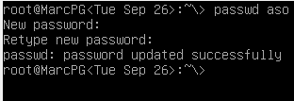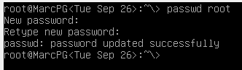

Ara ja podeu sortir de la shell de chroot.

aso: 1234 root: 12345

**4.3.6 Desmunteu tots els sistemes de fitxers i rebooteu**

Fent servir la comanda **shutdown**.

Recorda de modificar la configuració de la MV per a que el boot es faci des del hard disk. Habilita la «caracteristicas extendidas» del processador PAE/NX.

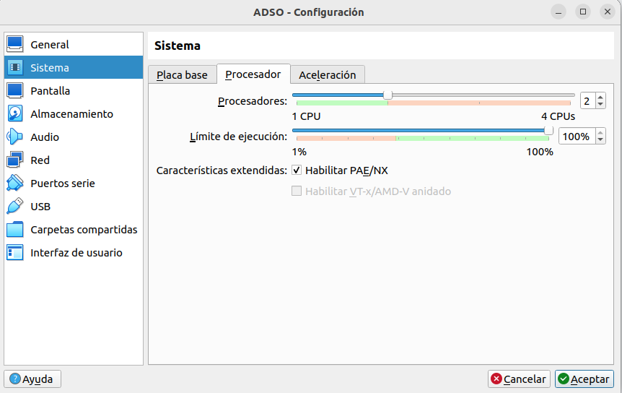

**4.3.7 Podríem fer servir altres comandes per fer un reboot? Quines?**

**$ su reboot**

Amb aquesta comanda també podem fer un reinici del sistema.



**5. Post-configuració**

Entreu al sistema fent servir l'usuari *aso* . En general heu de fer servir sempre un usuari no privilegiat per minimitzar la possibilitat de fer malbé el vostre sistema per error. Quan necessiteu fer una comanda com a usuari privilegiat (és a dir *root*) feu servir la comanda **su**:

**$ su**

**# comanda privilegiada**

**# exit**

o

**$ su -c “comanda privilegiada”**

***5.1 Configuració dels sistemes de fitxers***

Al sistemes ext3 i ext4 hi ha una sèrie de propietats que es poden canviar després de donar format amb la comanda tune2fs

**5.1.1 Fent servir aquesta comanda canvieu la freqüència de comprovació del sistema de fitxers de la partició usb1 a cada 28 dies.**

Primer ens haurem de registrar com root i executar la següent comanda:

**tune2fs -i 28d /dev/usb1**



**5.1.2 Quins altres paràmetres podem ajustar amb la comanda tune2fs?**

**tune2fs -c**

Ajustar el numero de vegades que un sistema de fitxers pot ser montat sense que el fsck comprovi el seu estat.

**tune2fs -m**

Definir el percentatge de blocs reservats pel disc root. Per defecte és un 5%

**tune2fs -r**

Definir l’espai reservat pel nombre de blocs en comptes del seu percentatge.

**tune2fs -f**

Termina l’execució de tune2fs tot hi haver-hi errors.

**tune2fs -g**

Reservar blocs de un sistema de fitxers a un determinat grup.

**tune2fs -l**

Mira el registre complet d’una partició.

***5.2 Configuració dels missatges d'entrada***

Hi han diversos fitxers de configuració que controlen els diversos missatges que van sortint durant el procés d'entrada al sistema (**login**). Volem canviar alguns d'aquests missatges.

On és troben habitualment els fitxers de configuració?

Els fitxers de configuració els trobarem dins del directori **/etc,** i per editar els missatges d’entrada haurem de modificar els arxius **/etc/issue** i **/etc/motd,** com s’explica a continuació.

**5.2.1 Canviar missatge d’entrada**

Abans del prompt de login **"asoclient login:"** apareix un missatge similar a **"Debian GNU/Linux 10 aso-client ttyX"**. Sovint voldrem canviar aquest missatge. Ara volem canviar ho per un missatge semblant a aquest (que sol ser un missatge habitual indicant que es poden registrar les activitats dels usuaris per motius de seguretat):

| ################################################################## # This system is for the use of authorized users only. # # Individuals using this computer system without authority, or in# # excess of their authority, are subject to having all of their # # activities on this system monitored and recorded by system # # personnel. # # # # In the course of monitoring individuals improperly using this # # system, or in the course of system maintenance, the activities # # of authorized users may also be monitored. # # # # Anyone using this system expressly consents to such monitoring # # and is advised that if such monitoring reveals possible # # evidence of criminal activity, system personnel may provide the# # evidence of such monitoring to law enforcement officials. # ################################################################## |
| --- |

En qui fitxer heu posat aquest missatge? (Pista: busqueu el fitxer que té el contingut original)

nano /etc/issue:

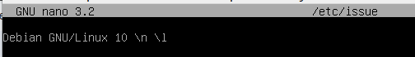

Borrem el contingut i copiem el missatge desitjat:

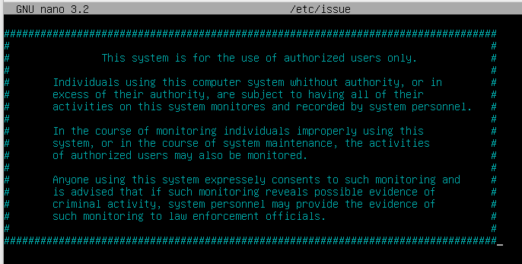

Guardem amb CTRL + X i fem un reboot. Ara una vegada iniciem l’ordinador, això és el que tindrem que veure:

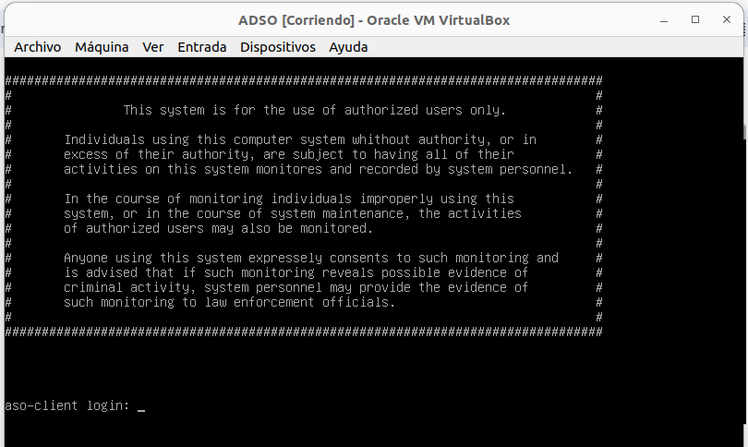

**5.2.2 Modificar *Message of the day***

Després de fer login, apareix un altre missatge. Aquest missatge s'anomena *Message of the day* i normalment s'utilitza per donar informació als usuaris quan es connecten al sistema (p.ex. informació de contacte o novetats del sistema).

Trobeu aquest fitxer i canvieu-lo per a que informi de com contactar amb els administradors del sistema.

nano /etc/motd:

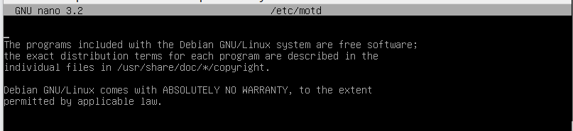

El modifiquem amb un missatge simple:

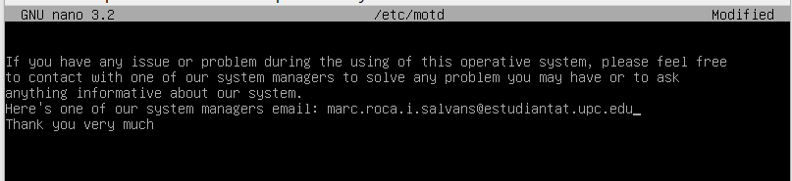

Guardem amb CTRL + X i per a veure el missatge tindrem que tornar a fer un reboot.

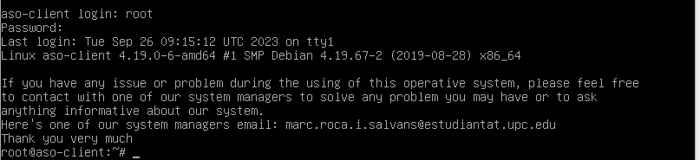

**5.2.3 Canviar el prompt del sistema**

Canvieu el prompt del sistema (actualment es: usuari@hostname: directori actual $. Exemple: aso$aso-client:~$) per tal que el hostname sigui el vostre nom seguit de la primera lletra del vostre cognom en majúscules, i a continuació, la data actual. Ex. aso@sergiS (Tue April 10) :<directori actual> $).

Quins fitxers heu modificat?. Que valor final te la variable d’entorn que modifica el prompt?

Per a modificar el prompt del sistema necessitem anar a al fitxer /etc/bash.bashrc:

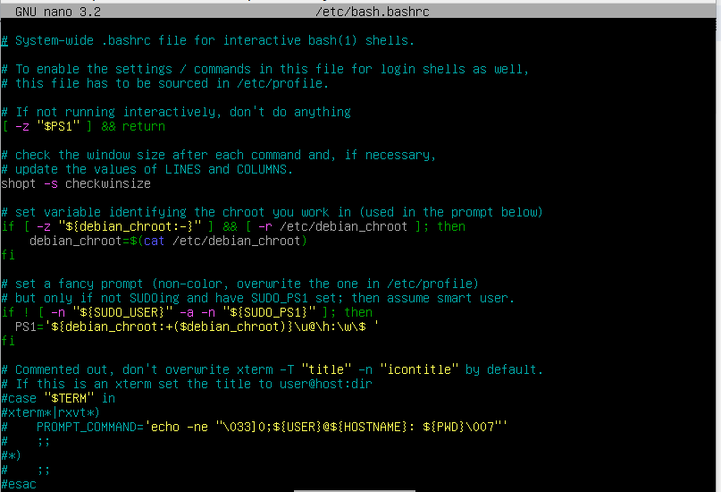

A continuació per a modificar el prompt ens tenim que anar a la línia en la que hi hagi la comanda “PS1=[...]” i modificar el contingut després del igual amb el que vulguem que surti en el nostre prompt:



Si ara fem un reboot podrem veure com ha canviat el nostre prompt:



Si només fem això el prompt que canviarà serà el de l’usuari root, si volem que canviar el prompt del nostre usuari aso, tindrem que anar al directori /home/aso, allà trobarem un arxiu .bashrc, si l’obrim amb la comanda nano (nano /home/aso/.bashrc) i baixem per l’arxiu podrem trobar la mateixa línia que hem canviat en l’anterior arxiu, aleshores senzillament tornem a posar la línia i fem un reboot:

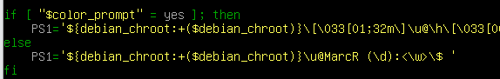



***5.3 Configuració de la xarxa***

La següent etapa de la pràctica consisteix en configurar la xarxa. Això vol dir que, un cop finalitzada aquesta etapa, el vostre sistema haurà de ser capaç de comunicar-se amb altres sistemes a través del protocol IP. Primer farem la configuració de la xarxa a mà i després farem servir DHCP per configurar-la permanentment.

**5.3.1 Configurar la MV**

Prèviament, heu de configurar la MV per a utilitzar l'interface corresponent i per tal de que utilitzi adreces IPs globals. Indica la configuració de la MV

**5.3.2 Configuració manual**

La configuració manual de la xarxa implica habitualment tres passos:

1. Configuració de la interfície de xarxa mitjançant la comanda **ip**

2. Configuració de la taula de enrutament mitjançant la comanda **ip route**

3. Configuració de la resolució de noms al fitxer **/etc/resolv.conf**

*Mireu el manual corresponent a aquestes comandes i fitxers.*

Quines interfícies hi ha configurades al sistema?

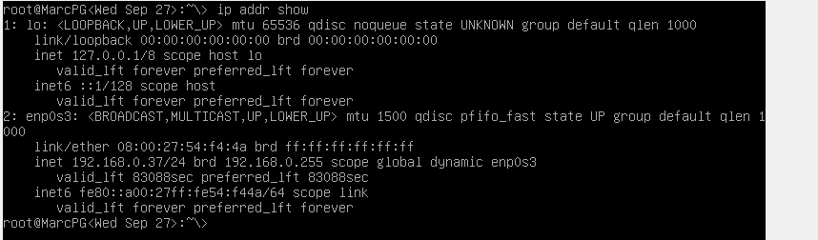

Per configurar correctament la xarxa tingueu en compte les dades de la vostra màquina. Quines son les dades de la vostra màquina?:

Adreça IP: 192.168.1.117

Màscara de xarxa: 255.255.255.0

Gateway: 192.168.1.1

Servidor DNS: 192.168.1.1

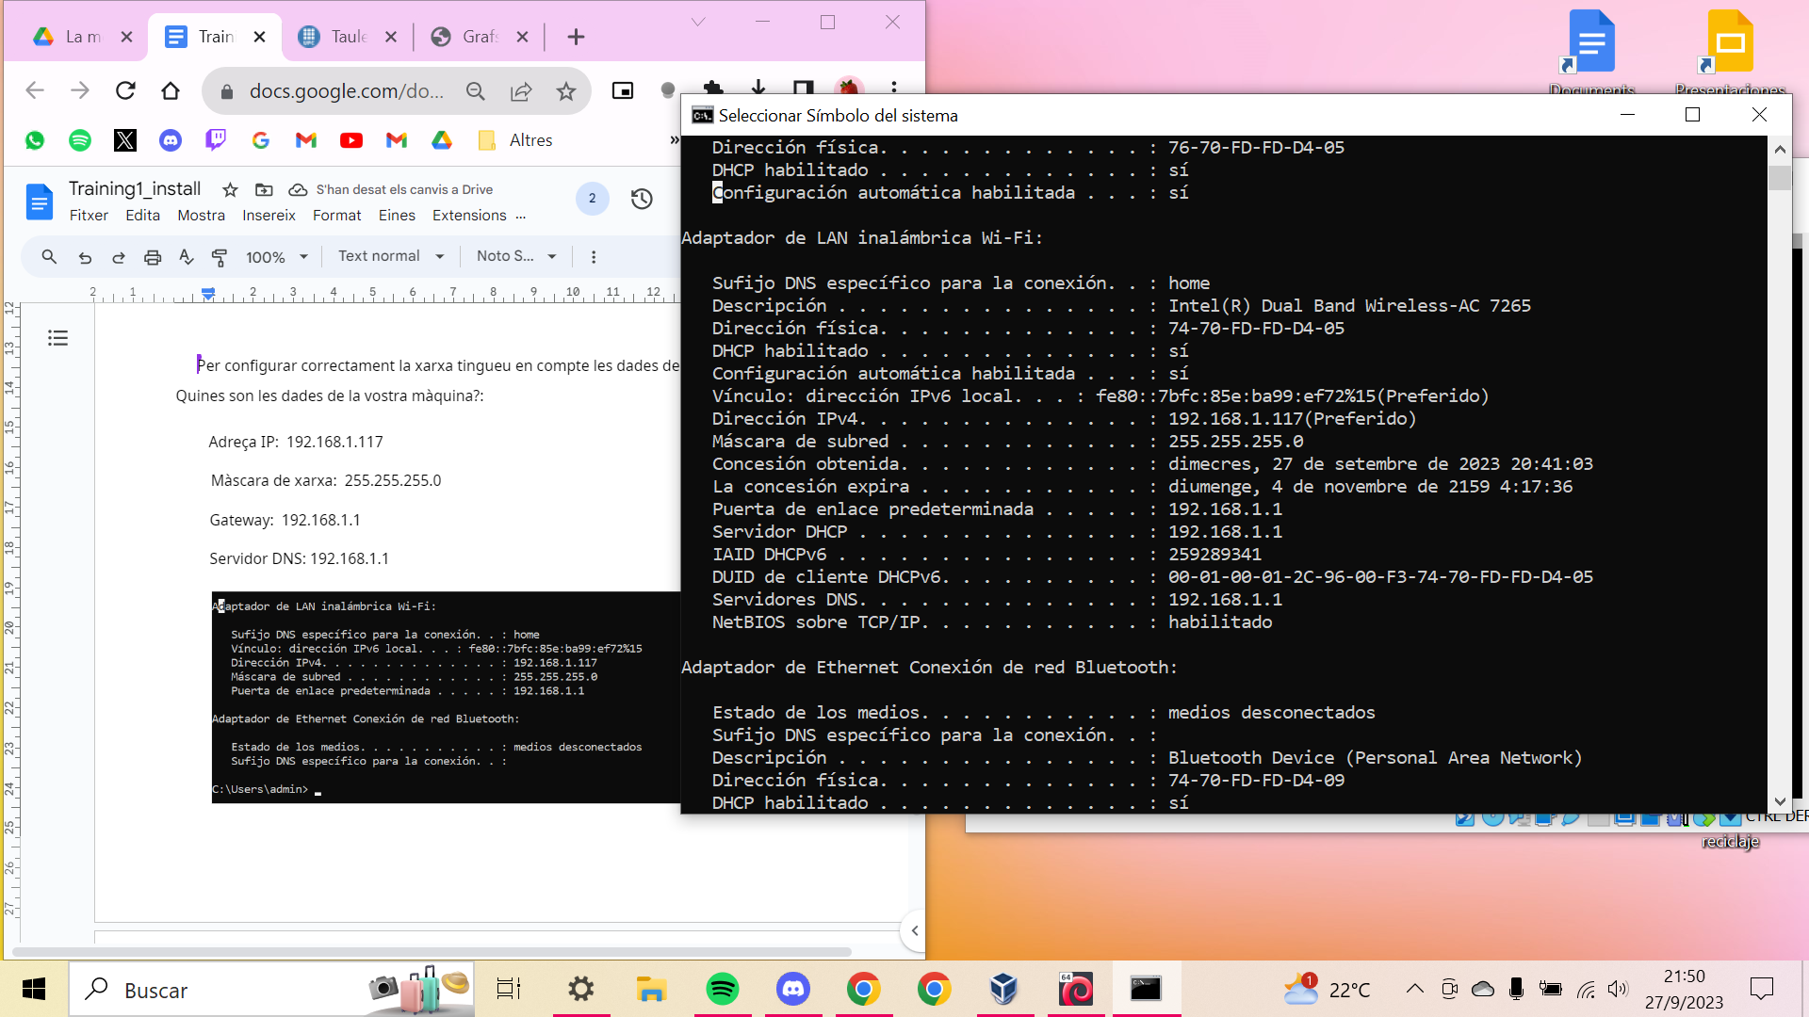

Les màquines que feu servir poden tenir varies interfícies de xarxa. Configureu la interfície de gigabit (e1000). Quina comanda feu servir per aixecar la interfície de xarxa?

Es pot fer un ping a qualsevol web per veure si la xarxa està de baixa, si ho està es pot aixecar amb la comanda:

ifup enp0s3

Es pot tornar a fer un ping per comprovar si la xarxa esta aixecada correctament: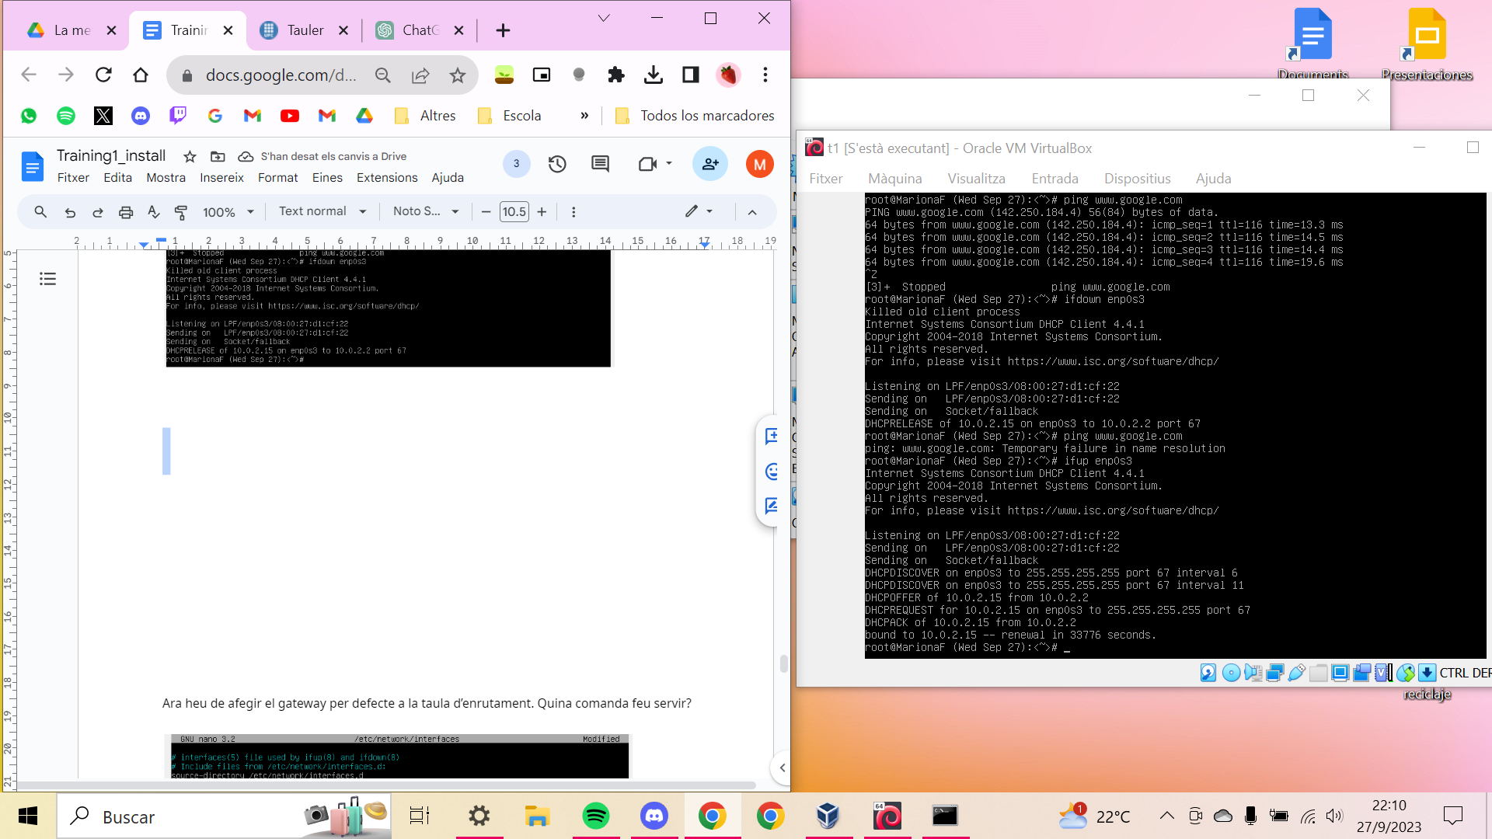

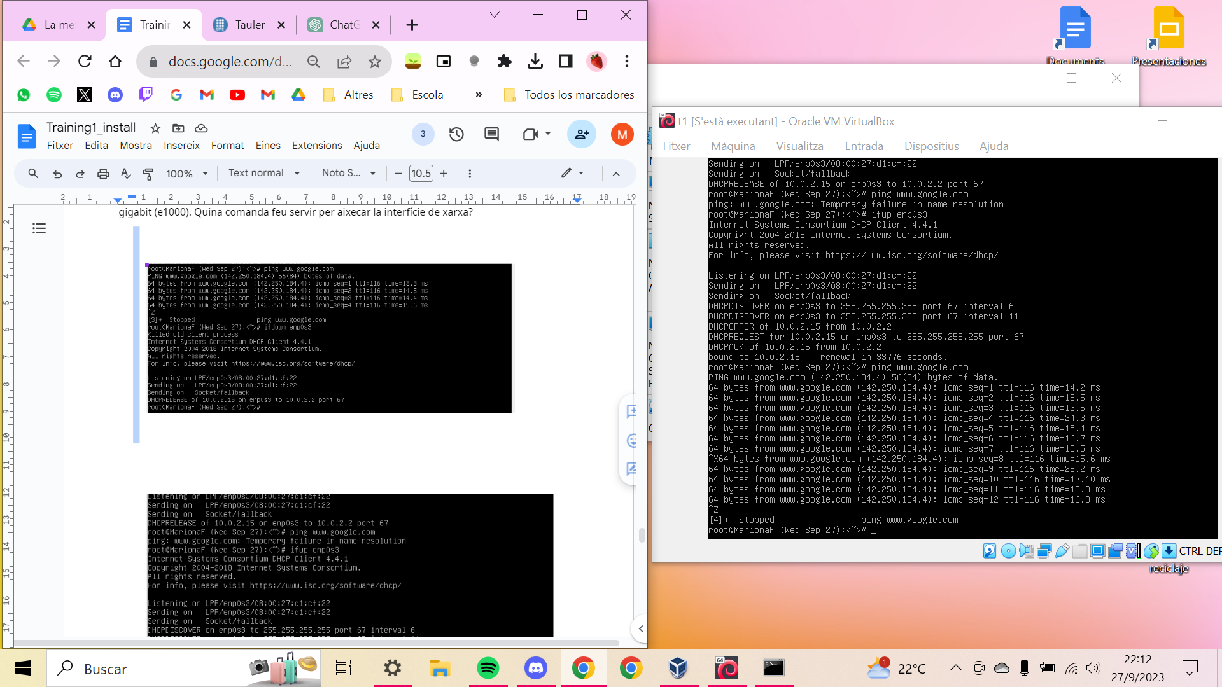

Per baixar la xarxa es pot fer servir la comanda:

ifdown enp0s3

Ara heu de afegir el gateway per defecte a la taula d’enrutament. Quina comanda feu servir?

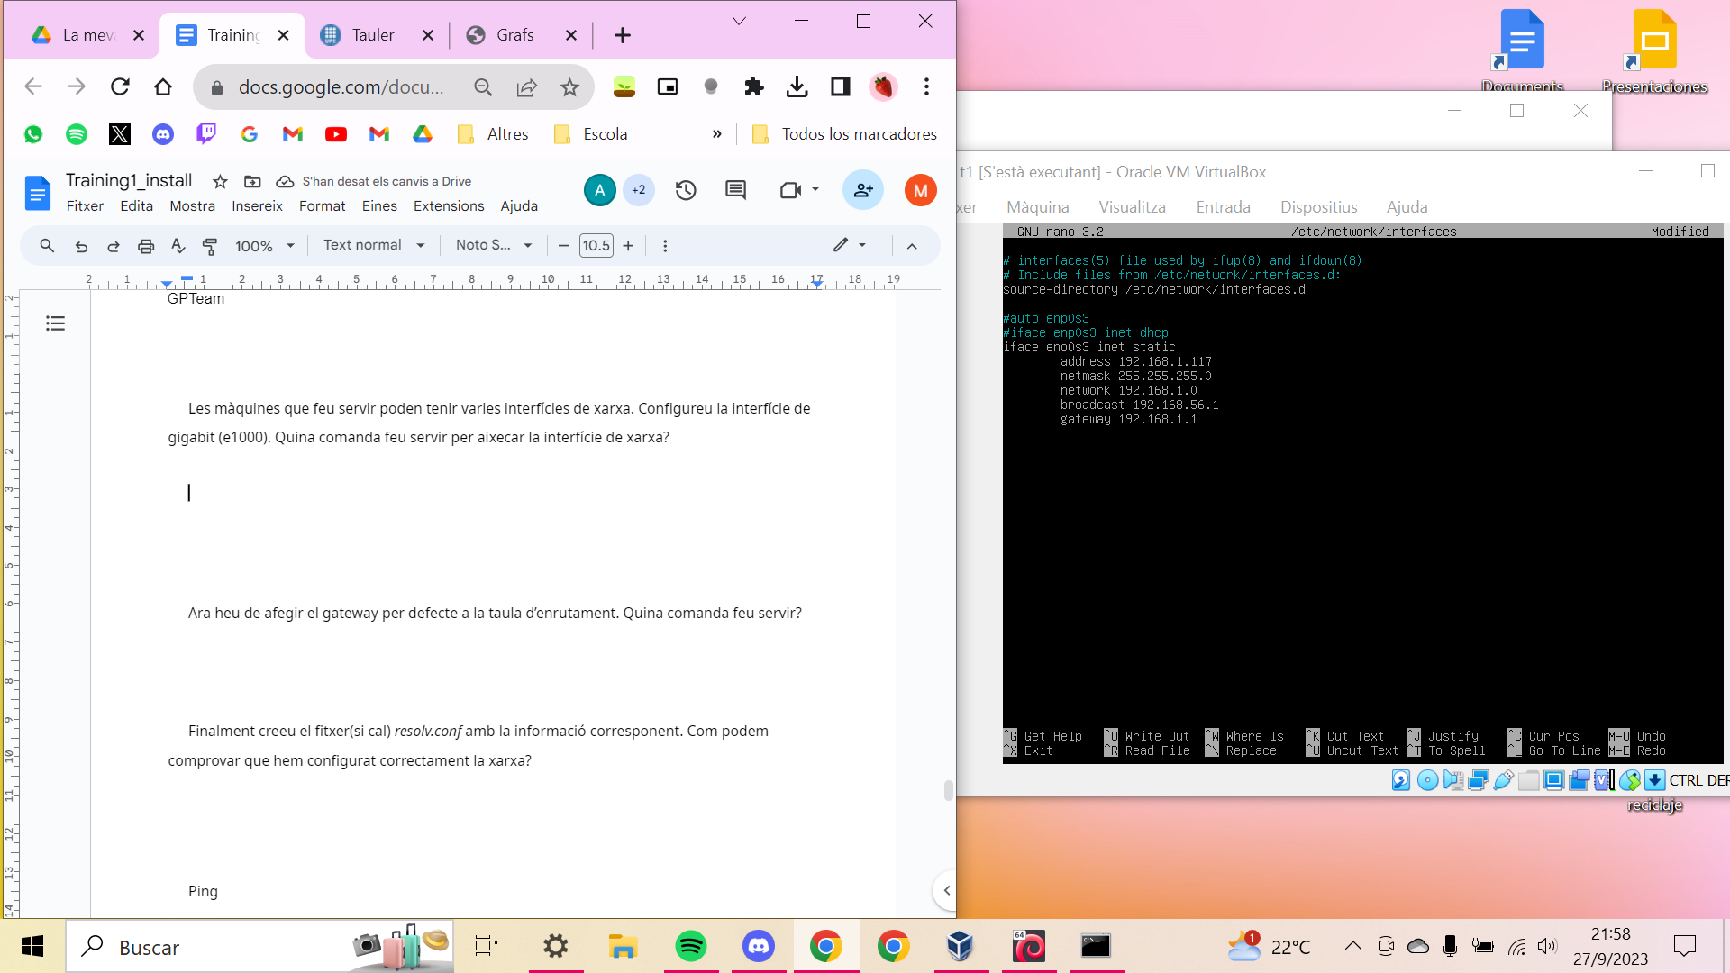

Finalment creeu el fitxer(si cal) *resolv.conf* amb la informació corresponent. Com podem comprovar que hem configurat correctament la xarxa?

Amb la comanda **ping**.

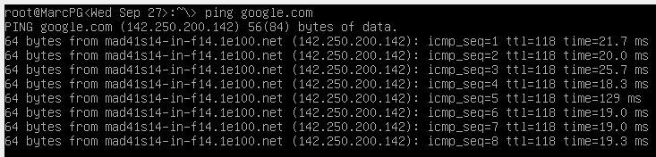

**5.3.3 Configuració permanent**

Ara volem que la xarxa es configuri adequadament en el moment d'iniciar-se el sistema i nohaver de fer-ho manualment cada vegada. Primer, desactiveu la interfície amb la comanda **ip**: **# ip .....**

Comproveu que la interfície ja no surt a la llista de interfícies actives.

En particular ens interessa el fitxer **interfaces** que és on es configuren les diferents interfícies. Ara mateix hi ha configurada només la interfície loopback.

Afegiu una entrada al fitxer interfaces que configuri la vostra interfície de xarxa amb els paràmetres que heu fet servir anteriorment.

Primer afegim una línia per indicar que volem que que la interfície s'activi automàticament al boot (sinó només ho farà quan li diguem manualment):

auto e1000

Després li indiquem que li donarem tots els paràmetres necessaris per configurar la interfície: iface e1000 inet static

I tot seguit tots els paràmetres necessaris (*fixeu-vos que no s'indica el servidor de noms*): address

network

netmask

gateway

Com ha quedat el fitxer /etc/network/interfaces?



Ara per comprovar que heu configurat correctament podríem fer un reboot. Però de fet no ens cal. Podem fer servir la comanda **systemctl** per activar el servei de networking.

Un cop heu aconseguit que funcioni. Ara volem que enlloc de indicar-li nosaltres els paràmetres de xarxa els obtingui el sistema automàticament mitjançant el protocol DHCP. Consulteu el manual del fitxer interfaces (**man interfaces**) i configureu e1000 perquè faci servir DHCP.

Quines modificacions heu fet al fitxer /etc/network/interfaces? Com activeu i desactiveu el servei de Networking?

Modifiquem l’arxiu /etc/network/interfaces:

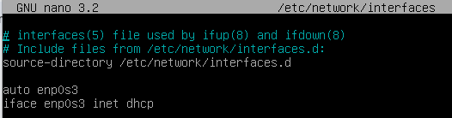

Fem un reboot o un [ifdown] [ifup] i comprovem amb la comanda [ip a] si s’ha configurat correctament. Una altre prova que podem fer per a veure que tenim connexió a internet es fer un senzill ping a google.com i veure si obtenim resposta:

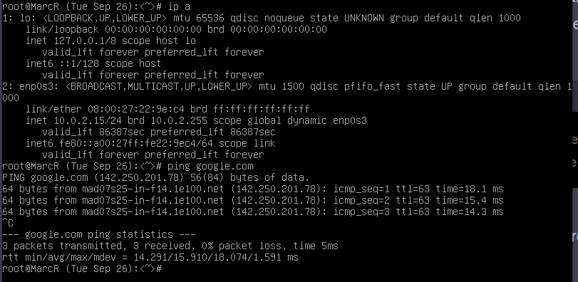

ADSO

Training 1

Exercici Adicional

**TRAINING 1**

**TRAINING 1**

**Instal·lació del Sistema: disc virtual**

Es vol afegir un nou Virtual Hard Disk (VHD) a la nostra màquina virtual. Aquest disc ha de ser amb controlador SATA i ha de tenir una capacitat de 16GB.

• Volem tenir el directori home dividit en dos discos per tal de garantir la seguretat dels usuaris. Per això volem que els usuaris amb privilegis estiguin, al nou disc creat, al directori /home/*home*A i la resta estiguin, al disc inicial , al directori /home/*home*B. El /home/*home*A ha de tenir una capacitat de 5G i el /home/*home*B ha de mantenir la mateixa capacitat que ja te. Han de tenir el mateix sistema de fitxers

• Volem passar l'àrea de swap al nou disc i eliminar-la del lloc actual. La mida ha de ser la mateixa. Per a activar-la ho volem fer utilitzant el seu UUID.

• Feu que aquesta nova configuració es produeixi a l’iniciar el sistema.

• Volem que el directori de treball l’usuari aso sigui /home/homeB en comptes de /home. El directori aso ha de mantenir el mateix contingut (fitxers) que ja tenia

**Entrega:**

1. Especificacions

2. Llista de tasques amb responsable

3. Algoritme

4. Descripció de la implementació amb captures de pantalla

El primer que hem de fer es crear un nou disc tipo sata de 16GB per a la nostra maquina. Per realitzar-ho entrem a la zona de configuració, almacenamiento, i en controlador: SATA, afegim el disc dur. 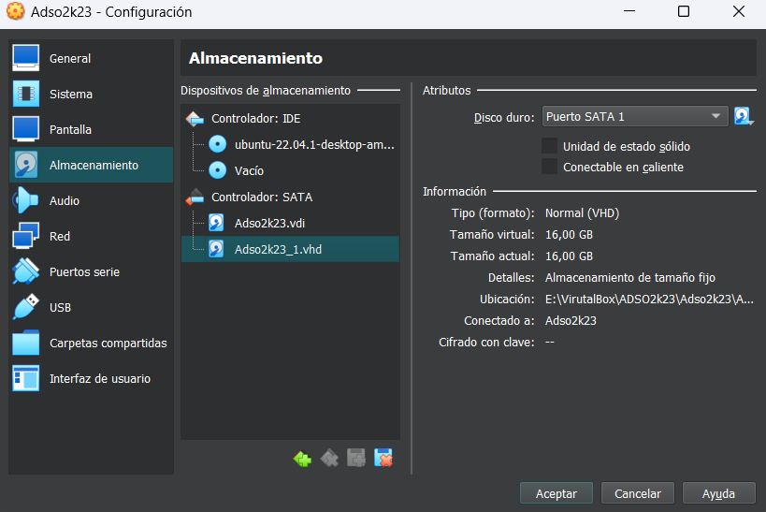

Ufna vegada inicialitzada la màquina podem fer un “lsblk” per comprovar que efectivament tenim un nou disc. Aquest sera sdb, hauria de sortir com a la imatge.

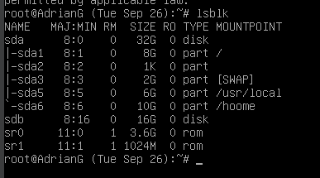

El primer que haurem de fer una vegada haguem vist que tot funciona correctament és afegir les particions necessàries al nou disc. En aquest cas només necessitem 2. Sdb1, on afegirem el /home/homeA, i que tindra un espai de 5GB, i sdb3, on canviarem la swap i ha de tenir el mateix espai que l’anterior, és a dir 2GB.

Utilitzem la comanda “fdisk /dev/sdb” per entrar al fitxer de partició. Primer crearem sdb1. Presionem la tecla “n”, seguida de 2 “enters(presionem la tecla)”, i li donem un espai de “+5G”. Ara crearem sdb3. Presionem un altra vegada la tecla “n”, seguidament li donarem al “3”, per asignarli aquesta direcció, presionem enter i li donem un espai de “+2G”.

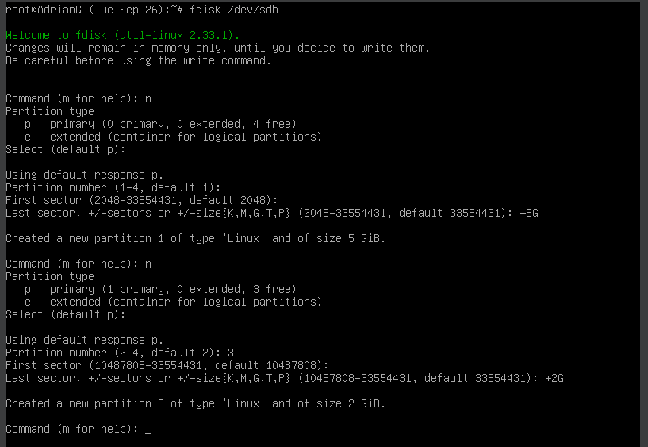

Canviem el tipus de partició de sdb3 per a que sigui de tipus swap. Apretar la tecla “t”, i li fiquem el codi “82”. Finalitzem apretant “w” per a que es guardi tot el procés.

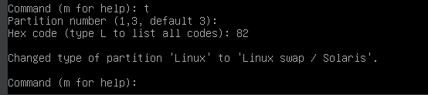

Ara podem fer un altre “lsblk” per comprovar que s’han afegit les particions correctament.

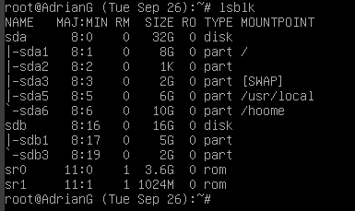

Canviem el sistema de fitxers de sdb1 a ext4, això ho fem ficant la comanda “mkfs -t ext4 /dev/sdb1”.

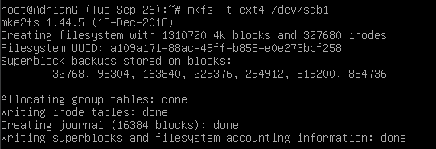

Creem els directoris de homeA i homeB, i seguidament els muntem per a que estiguin amb el sistema d’arxius ext4. Per fer-ho primer creem els directoris amb les comandes

-mkdir /home/homeA

-mkdir /home/homeB

-mount -t ext4 /dev/sdb1 /home/homeA

-mount -t ext4 /dev/sda6 /home/homeB



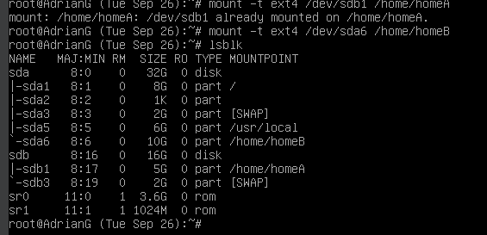

Ara tenim que canviar la swap de disc. El primer que farem sera modificar el fitxer fstab. Dintre d’aquest borrarem el disc anterior de swap i afegirem el nou. Com ens diu que la volem activar utilitzant la UUID utilitzem la comanda “blkid” per mirar els UUID de cada disc.

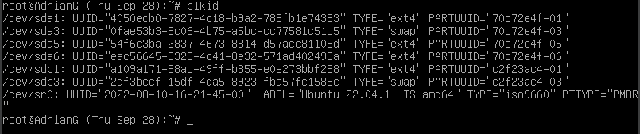

Ara modificarem el “fstab”. Ho podem fer utilitzant “nano /etc/fstab”. Aprofitarem per afegir els directoris homeA i homeB als seus respectius discos. HomeA ha d’estar a /dev/sdb1, i homeB a /dev/sda6. Ha de quedar tal que així.

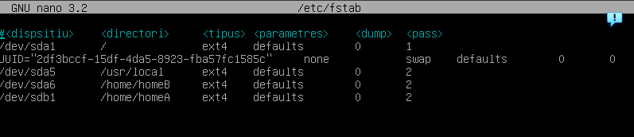

Una vegada hem guardat el fitxer ya podem canviar la swap. Fem les següents comandes:

* mkswap /dev/sdb3
* swapon /dev/sdb3

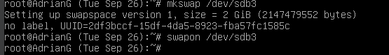

Fem un reboot de la màquina, i utilitzem “lsblk” per comprovar que tot s’ha configurat correctament. Hauria de quedar com a l’imatge.

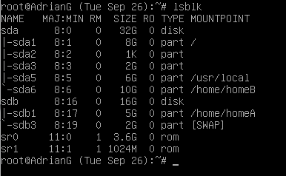

Ara haurem de moure el directori aso al seu nou home, per fer-ho utilitzarem usermod.root

* usermod -m —home /path/usuari usuari

Escrivim la següent comanda, “usermod -m —home /home/homeB/aso aso”.

Canviem de directori al homeB i fem un “ls” per comprovar que efectivament l’usuari ha canviat de home.

